Лабораторная работа №4 (2 часа)
Тема: Изучение роста микроорганизмов
Цель работы: изучить особенности роста и развития микроорганизмов.
Материалы и оборудование: культуры микроорганизмов на скошенном ага- ре, колбы, чашки Петри, микробиологические петли, спиртовка, спирт этиловый, питательные среды для роста и развития микроорганизиов (см.лаб.раб.№2).

Теоретическое обоснование работы
На оптимальной питательной среде при благоприятных значениях рН и температуры, при условии подачи требуемого количества воздуха в среду микроорганизмы быстро начинают расти и размножаться, обеспечивая накопление биомассы продуцента и биологически ценных метаболитов культуральной жидкости.
Существуют два способа культивирования микроорганизмов в глубине жидкой среды: периодический и непрерывный. При периодическом способе культивирования питательная среда засевается исходной культурой продуцента, и далее в этой же емкости микроорганизмы при определенных условиях проходят через все стадии роста и развития популяции. Когда процесс культивирования заканчивается, емкость для выращивания освобождают и цикл возобновляется, начиная от засева стерильной питательной среды исходной культурой продуцента. При таком способе культивирования (его можно назвать «закрытой» системой, когда хотя бы один из компонентов не может поступать в нее или выводиться из нее) скорость роста биомассы всегда должна стремиться к нулю либо из-за недостатка питательных веществ, либо из-за накопления в среде токсических метаболитов. Поскольку при периодическом способе культивирования микроорганизма всегда имеет место некоторая неустойчивость в системе.
При непрерывном способе культивирования микроорганизм постоянно получает приток свежей питательной среды, а из аппарата непрерывно отбирается биомасса вместе с образуемыми метаболитами (такой способ культивирования можно назвать «открытой» системой). При непрерывном культивировании микроорганизмы не должны испытывать недостатка в питательном субстрате, так как скорость его притока сбалансирована со скоростью выхода биомассы, кроме того, культура не отравляется продуктами обмена веществ – в этом большое преимущество непрерывного способа культивирования по сравнению с периодическим, преимущество «открытой» системы перед «закрытой».
Особенности роста и развития микроорганизмов. При периодическом способе глубинного культивирования популяция микроорганизмов проходит семь стадий (фаз) роста (рис. 4). Иногда кривую роста числа клеток N дают в логарифмической зависимости от времени τ: lg N = f(τ).
Ι фаза чаще всего называется лаг-фазой. В этот период культура как бы адаптируется (привыкает) к новой среде обитания. Активируются ферментные системы клетки, возрастает количество нуклеиновых кислот, клетка готовится к интенсивному синтезу белков и других соединений. Продолжительность этой фазы зависит от физиологических особенностей микроорганизма, состава посевной и производственной сред и условий культивирования. Чем эти различия меньше и чем больше посевная доза, тем короче Ι фаза роста.
ΙΙ фаза называется фазой ускорения роста, она характеризуется началом деления клеток, увеличением общей массы популяции и постоянным увеличение скорости роста культуры; обычно она непродолжительна.
ΙΙΙ фаза – это фаза наиболее активного роста числа клеток, она называется экспоненциальной (логарифмической) фазой роста. В этот период отмечается максимальная скорость роста культуры, интервалы между появлением предыдущего и последующего поколений постоянны. Логарифм числа клеток линейно зависит от времени.
В результате интенсивного роста и размножения культуры из питательной среды стой же интенсивностью поглощаются питательные вещества. Среда начинает истощаться вследствие катаболических и анаболических процессов, осуществляемых клетками микроорганизмов, в ней скапливаются продукты жизнедеятельности микроорганизмов, которые могут оказывать угнетающее действие на растущий организм. Возникает и пространственная ограниченность, клетки мешают друг другу, уменьшаются поверхности их контакта со средой, ухудшаются поступление питательных веществ внутрь клетки и выброс продуктов метаболизма. Скорость роста понижается, число делений сокращается, наступает ΙV фаза роста, которую принято называть фазой замедления, или уменьшения скорости роста.
V фаза роста называется стационарной. Масса и количество всех живых клеток достигают своего максимума. Количество вновь образовавшихся клеток становится на этом этапе равным количеству клеток, отмерших и автолизовавшихся.
В какой-то момент это равновесие нарушается и количество отмерших клеток становится больше вновь образовавшихся, наступает VΙ фаза – фаза ускорения отмирания.

N
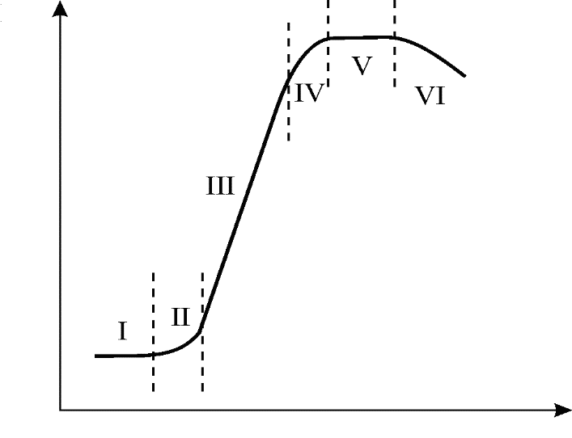τ

Рис. 4. Кривая роста микроорганизмов при периодическом культивировании:
I – лаг-фаза; II – фаза ускорения роста; III – фаза экспоненциального роста;
IV – фаза замедления роста; V – фаза стационарная; VI – фаза отмирания культуры

Завершается цикл роста и развития популяции в замкнутом объеме VΙΙ фазой, характеризующейся отмиранием и автолизом микроорганизмов, которая так и называется фазой отмирания. На этой стадии масса живых клеток значительно уменьшается, так как запасные вещества клетки исчерпываются.
Если ставится задача получения при периодическом процессе культивирования биомассы продуцента, рационально вести процесс до момента перехода роста культуры в стационарную фазу. Если же в производстве получают продукт метаболизма, то конец процесса определяется экстремумом в накоплении этого метаболита, он может совпадать с логарифмической фазой, стационарной или с фазой отмирания.
Периодический способ выращивания микроорганизмов-продуцентов белковых веществ – используется только для получения на некоторых этапах посевного материала и при микробиологическом производстве аминокислот.
При производстве же белковых веществ и липидов повсеместно применяется непрерывный способ культивирования микроорганизмов.
При непрерывном способе выращивания культура поддерживается постоянно в какой-то фазе роста. Если цель производства – получение биомассы продуцента, процесс рационально вести в режиме логарифмической фазы, когда микроорганизм способен обеспечить максимальные скорости роста популяции.
Такой процесс можно осуществить в одном аппарате при условии постоянного притока сбалансированной по составу среды и оттока готовой культуры. После установления требуемого режима в начальный момент работы системы на протяжении всего времени последующей работы аппарата параметры процесса сохраняются постоянными.
Если же целью культивирования микроорганизмов является получение метаболита, выход которого в среду обитания или накопление его в биомассе продуцента не соответствует логарифмической фазе роста, применяется непрерывный способ выращивания в двух или нескольких последовательно соединенных аппаратах, что позволяет как бы расчленить процесс на несколько стадий.
В каждом аппарате параметры процесса будут постоянны, но они будут различаться с переходом от аппарата к аппарату. При этом способе непрерывного культивирования только в первый аппарат подается питательная среда и только из последнего отбирается готовый продукт.

Порядок выполнения лабораторной работы

1. Изучить стадии роста и развития микроорганизмов.
2. В лабораторных условиях пронаблюдать все стадии роста и развития микроорганизмов (бактерии и дрожжи).
3. Сделать сравнительную характеристику особенностей роста и развития дрожжей и бактерий.

Контрольные вопросы:
- Какие существует способы культивирования микроорганизмов в глубине жидкой среды?
- Какие фазы роста проходят микроорганизмы при периодическом способе глубинного культивирования?
- Охарактеризуйте каждую фазу роста популяции микроорганизмов при глубинном культивировании.

